1. 创建父工程： 简单工程，打包方式选pom

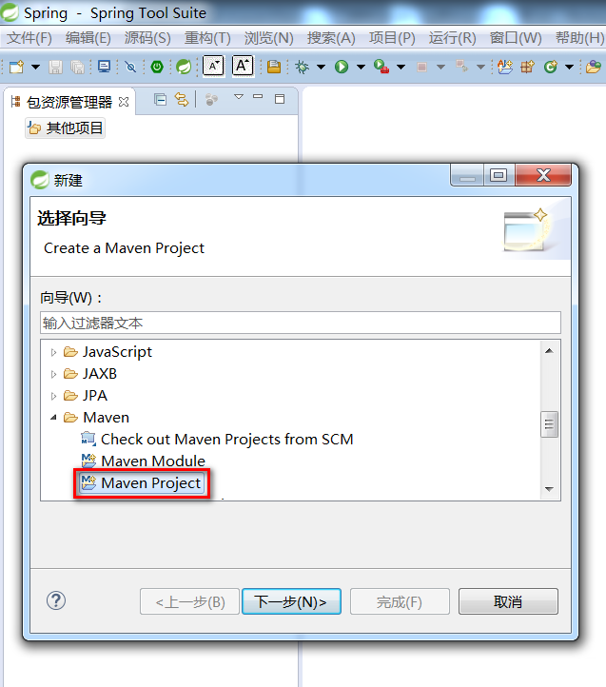

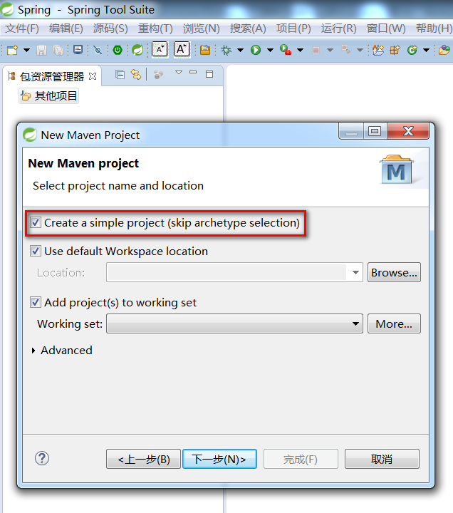

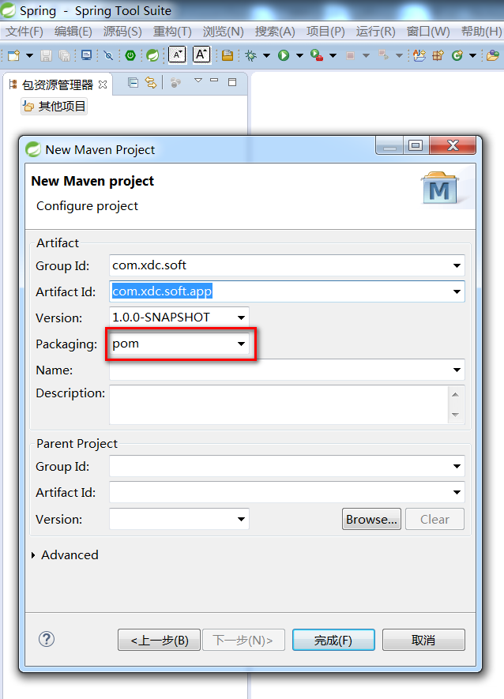

创建完成后，修改这个工程的父工程为com.xdc.soft工程，便于使用该工程已经配置的的插件。

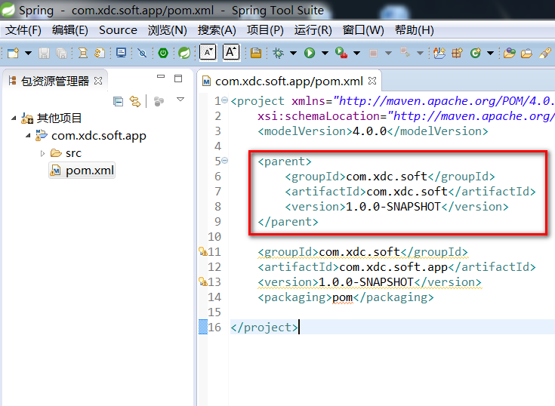

直接复制下面的,添加到新创建的工程的pom.xml文件中:

<parent>

<groupId>com.xdc.soft</groupId>

<artifactId>com.xdc.soft</artifactId>

<version>1.0.0-SNAPSHOT</version>

</parent>

1. 创建子工程：简单工程，打包方式选jar或war（war包为网页相关的打包方式）

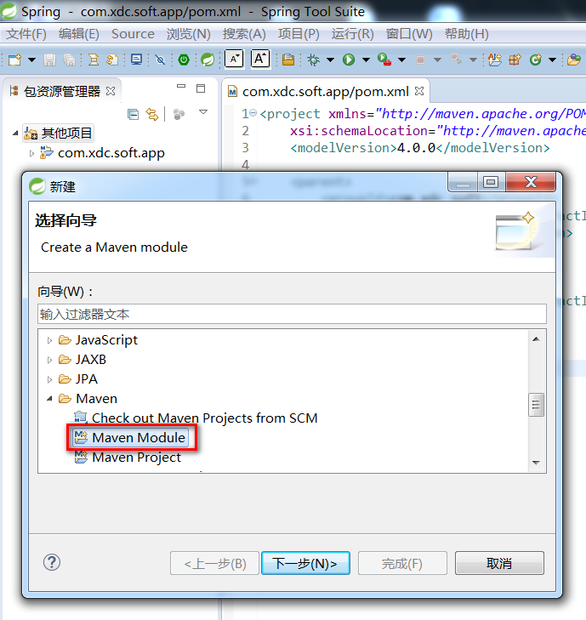

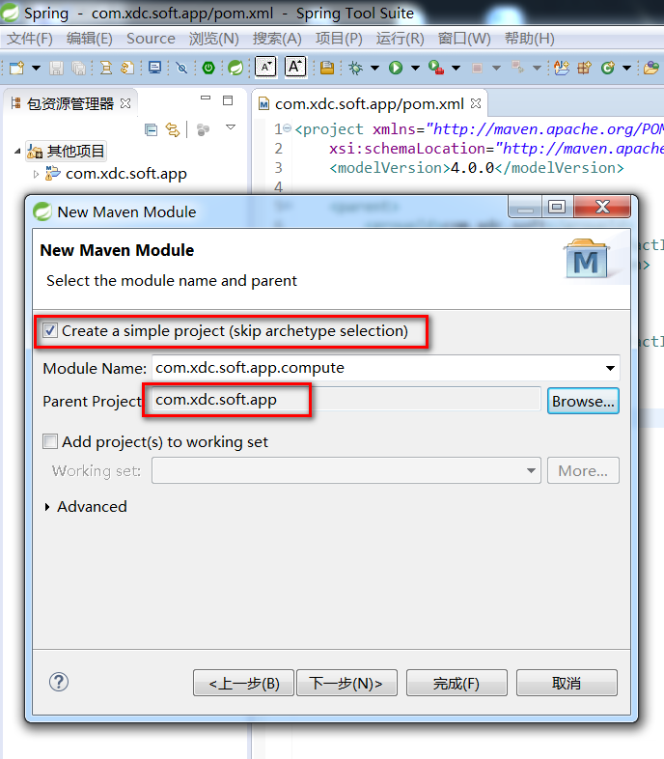

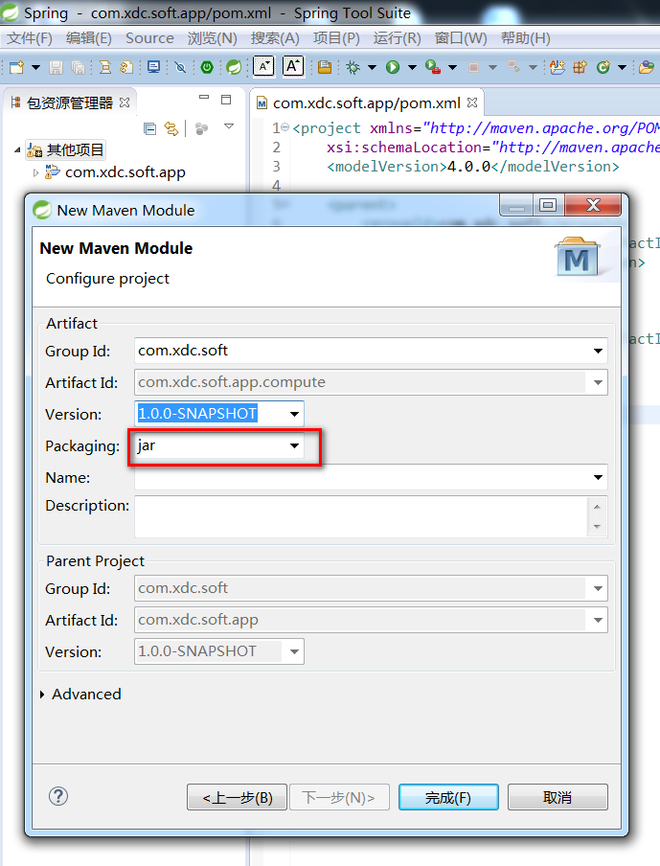

再手工在/src/main/resources创建目录META-INF/spring, osgi一些东西都在此目录创建。